Отель «Пацьорка» 3* Татаров, 10 км от ГК Буковель
+ НАЦИОНАЛЬНЫЙ РЕСТОРАН С ГУЦУЛЬСКОЙ КУХНЕЙ
+ Wi-fi и ПАРКОВКА БЕСПЛАТНО
+ САУНА НА ДРОВАХ

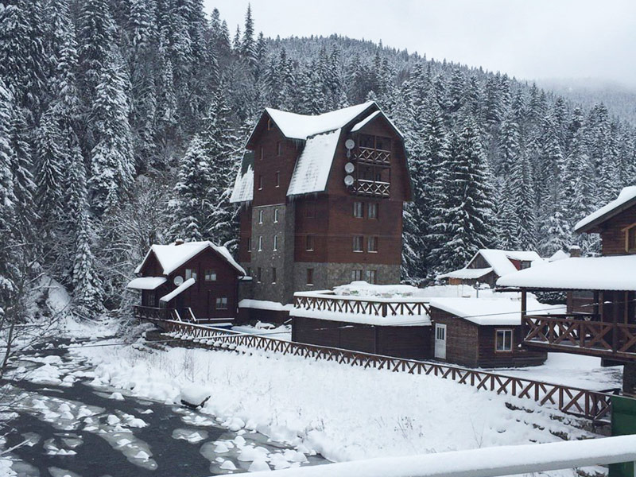

170$

Автобус следует по маршруту: Гомель-Жлобин-Бобруйск-Минск-Барановичи-Кобрин-Брест-Буковель (катание 6 или 7 дней)
Расположение: на границе сел Татаров и Яблуница, на берегу реки Прутец. Расстояние до бугельного подъемника Ворохта - 8,5 км, до ГК «Буковель» - 10 км.
К Вашим услугам: два корпуса, рассчитанные на 22 номера, Wi-fi, ресторан в украинском стиле с вкуснейшей кухней и приемлемыми ценами, сауна, бассейн, тренажерный зал, массаж, конференц-зал, бесплатная парковка.
Проживание: 2-, 3– местные с удобствами на блок (туалет и душ на две комнаты).
В номере две, три раздельные кровати или две раздельные кровати и односпальный диван. Дополнительное место не предоставляется.
2-, 3– местные полу-люксы со всеми удобствами в номере, ТВ, набор посуды, фен, чайник, возможно дополнительное место в 3-х местном и/или два доп. места в в 2-х местном.
Питание: завтраки включены в стоимость, обеды и ужины по желанию. Собственный ресторан в украинском стиле, рассчитанный на 150 мест, предлагается украинская, гуцульская и европейская кухни.

Автобусный тур: Гомель-Жлобин-Бобруйск-Минск-Барановичи-Кобрин-Брест-Буковель

Стоимость указана в долларах США на одного человека
Выезд из РБ | Заезд в отель | Ночей в отеле | Выезд из отеля | Прибытие в РБ | 2-мест.  на блок | 3-мест.  на блок | 2-мест.  полулюкс | 3-мест.  полулюкс
19.12.2018 | 20.12.2018 | 5 | 25.12.2018 | 26.12.2018 | 195 | 170 | 205 | 190
24.12.2018 | 25.12.2018 | 4 | 29.12.2018 | 30.12.2018 | 180 | 230 | 185 | 170
28.12.2018  включая ужин на НГ | 29.12.2018 | 5 | 03.01.2019 | 04.01.2019 | 300 | 260 | 310 | 295
02.01.2019  Рождественский банкет | 03.01.2019 | 5 | 08.01.2019 | 09.01.2019 | 255 | 220 | 265 | 260
07.01.2019 | 08.01.2019 | 4 | 12.01.2019 | 13.01.2019 | 185 | 160 | 195 | 190
11.01.2019 | 12.01.2019 | 5 | 17.01.2019 | 18.01.2019 | 190 | 165 | 205 | 200
16.01.2019 | 17.01.2019 | 4 | 21.01.2019 | 22.01.2019 | 170 | 150 | 185 | 180
20.01.2019 | 21.01.2019 | 5 | 26.01.2019 | 27.01.2019 | 190 | 165 | 205 | 200
25.01.2019 | 26.01.2019 | 4 | 30.01.2019 | 31.01.2019 | 170 | 150 | 185 | 180
29.01.2019 | 30.01.2019 | 5 | 04.02.2019 | 05.02.2019 | 190 | 165 | 205 | 200
03.02.2019 | 04.02.2019 | 4 | 08.02.2019 | 09.02.2019 | 170 | 150 | 185 | 180
07.02.2019 | 08.02.2019 | 5 | 13.02.2019 | 14.02.2019 | 190 | 165 | 205 | 200
12.02.2019 | 13.02.2019 | 4 | 17.02.2019 | 18.02.2019 | 170 | 150 | 185 | 180
16.02.2019 | 17.02.2019 | 5 | 22.02.2019 | 23.02.2019 | 190 | 165 | 205 | 200
21.02.2019 | 22.02.2019 | 4 | 26.02.2019 | 27.02.2019 | 170 | 150 | 185 | 180
25.02.2019 | 26.02.2019 | 5 | 03.03.2019 | 04.03.2019 | 190 | 165 | 205 | 200
02.03.2019 | 03.03.2019 | 4 | 07.03.2019 | 08.03.2019 | 170 | 150 | 185 | 180
06.03.2019 | 07.03.2019 | 3 | 10.03.2019 | 11.03.2019 | 150 | 140 | 165 | 160
В стоимость включено:
- проезд автобусом (туда и обратно);
- проживание в отеле (ночлеги в зависимости от даты тура);
- завтраки;
- ежедневный трансфер из отеля к подъёмникам и обратно (один раз в день);
- на заезд 28.12 включен новогодний ужин, на заезд 02.01 включен рождественский ужин.
Дополнительно оплачивается:
- пользование подъемниками;
- прокат снаряжения;
- горнолыжная медицинская страховка.
г. Минск, пр-т Независимости 95, офис 27
ст. метро «Парк Челюскинцев», здание часового завода «Луч»
тел: +37517-281-66-80; МТС +37529-257-47-36; Vel+37529-150-34-57
www.aparusa.by E-mail: parusa@mail.ru

